Консультация для родителей

«Развитие речевого дыхания у дошкольников»

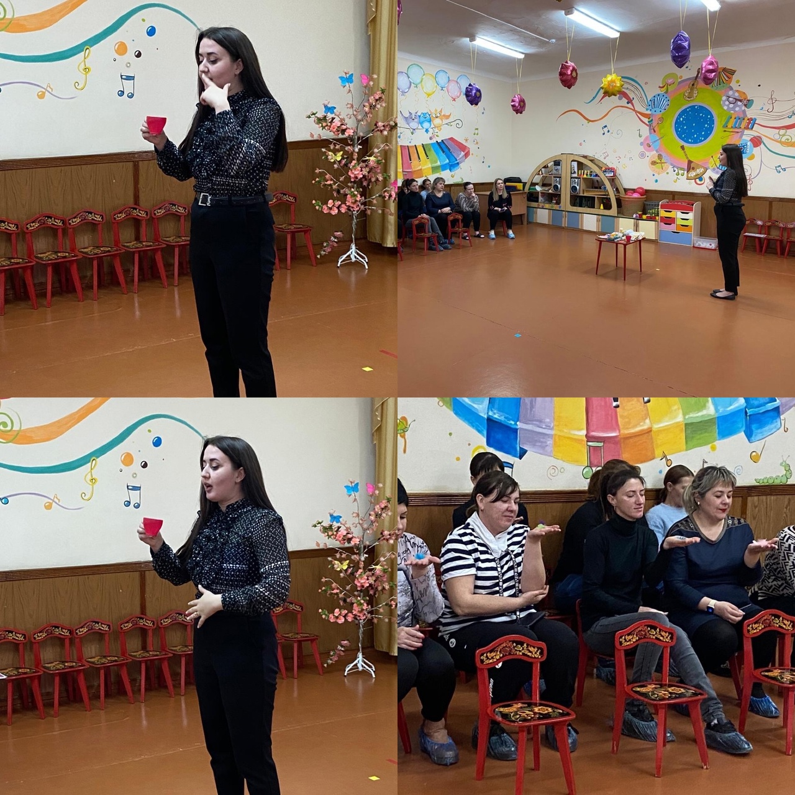

Подготовил учитель-логопед:
Стрючкова П.С

Дыхание – энергетическая основа звучащей речи. От развития речевого дыхания во многом зависит формирование у ребенка связной речи, а именно правильное звукопроизношение, способность поддерживать нормальную громкость речи, ее плавность и интонационная выразительность. Уделяя внимание постановке правильного речевого дыхания малыша в раннем детстве, можно избежать многих речевых нарушений в будущем. В этой статье мы расскажем Вам об особенностях речевого дыхания и о способах его развития у детей дошкольного возраста.

Как правильно дышать?
При диагностике речевого развития логопеды всегда обращают внимание на то, как ребенок дышит во время разговора, какой силы и продолжительности его вдохи и выдохи, как он расставляет паузы. Формирование речевого дыхания – это один из первых этапов коррекционной работы с малышом, имеющим какие-либо речевые нарушения. Правильное речевое дыхание имеет следующие признаки:
- Короткий вдох через нос;
- Плавный выдох, воздух выходит через рот;
- Выдох осуществляется до конца;
- После каждого выдоха должна быть небольшая пауза (2-3 секунды).
Развитие речевого дыхания тесно связано с функционированием физиологического дыхания.

Рекомендации по выполнению дыхательных упражнений
- Занятия необходимо проводить в хорошо проветренном помещении;
- Все упражнения стоит выполнять до еды;
- Одежда не должна сковывать движения малыша;
- Мышцы шеи, плеч, рук, груди и живота у ребенка должны быть расслаблены;
- Вдох должен происходить через нос;
- Выдох должен быть длинным и плавным;
- Следите за тем, чтобы, выполняя дыхательные упражнения, ребенок не надувал щеки. Первое время можно придерживать их ладонями;
- Достаточно 3-5 повторений каждого упражнения, между которыми следует сделать 2-3 секундную паузу. Общая продолжительность дыхательной гимнастики не должна превышать 5 минут.

Упражнения для развития силы и длительности выдоха
- Ветерок. К нитке или шнурку привяжите несколько ленточек серпантина или елочного дождика. Предложите малышу подуть на них и устроить ветерок. Усложнить задание можно попросив подуть на ленты определенного цвета. Расстояние между лицом и лентами должно быть примерно 10-15 см.
- Листопад. Вырежьте из бумаги или соберите на улице настоящие осенние листья. Вместе с ребенком вы можете устроить настоящий листопад, сдувая их со стола. В зимнее время года так же можно играть со снежинками из бумаги.
- Лети, перышко! Пусть кроха подбросит перышко вверх и дует на него снизу вверх, не давая ему упасть.
- Карандаши-спортсмены. На столе начертите линии старта и финиша. На старт положите два карандаша разного цвета. По очереди дуйте вместе с малышом каждый на свой карандаш и устройте соревнование, кто из них «прибежит» к финишу первым.
- Мореплаватели. Из бумаги или пробки сделайте кораблики и опустите их в таз с водой. На море сильный ветер – дуем на корабли, заставляя их двигаться.
- Задуй свечи. Можно разыграть с ребенком ситуацию дня рождения. Подготовьте игрушечный сервиз, торт и настоящие свечи. Задувая свечи, можно загадать желание.
Вертушка. Для формирования правильного выдоха отлично подходит игрушка-вертушка. Дети обожают наблюдать за крутящимися лопастями и гордятся результатом своих стараний.
Свистульки со звуками различных животных и птиц также порадуют малыша и будут очень полезны для развития его речевого дыхания.
Еще одним простым способом тренировки дыхания являются мыльные пузыри.

Упражнения для отработки правильного произношения звуков и слогов
Чтобы научить малыша правильно произносить гласные и согласные звуки, слоги и звукосочетания, нужно тренировать их произнесение на одном выдохе. Предложите крохе спеть «песенки», имитирующие различные звуки:
- «А-а-а!» - плачет малыш;
- «У-у-у!» - летит самолет;
- «Ы-ы-ы!» - гудит пароход;
- «О-о-о» - вздыхает зайка;
- «Ф-ф-ф» - сдувается шарик;
- «Ш-ш-ш» - шипит змея;
- «С-с-с» - работает насос;
- «Би-би!» - сигналит машина;
- «Ту-ту» - едет паровоз;
- «Ля-ля-ля» - поёт кукла;
- «Топ-топ-топ» - идет мишка;
- «Кап-кап-кап» - какает дождь.

Выводы
Формирование речевого дыхания – важнейший этап на пути становления связной и правильной речи дошкольника. Наиболее эффективным способом его развития у детей дошкольного возраста являются дыхательные упражнения, которые способствуют формированию плавного и достаточно длительного выдоха и отработке произнесения звуков и слогов.

